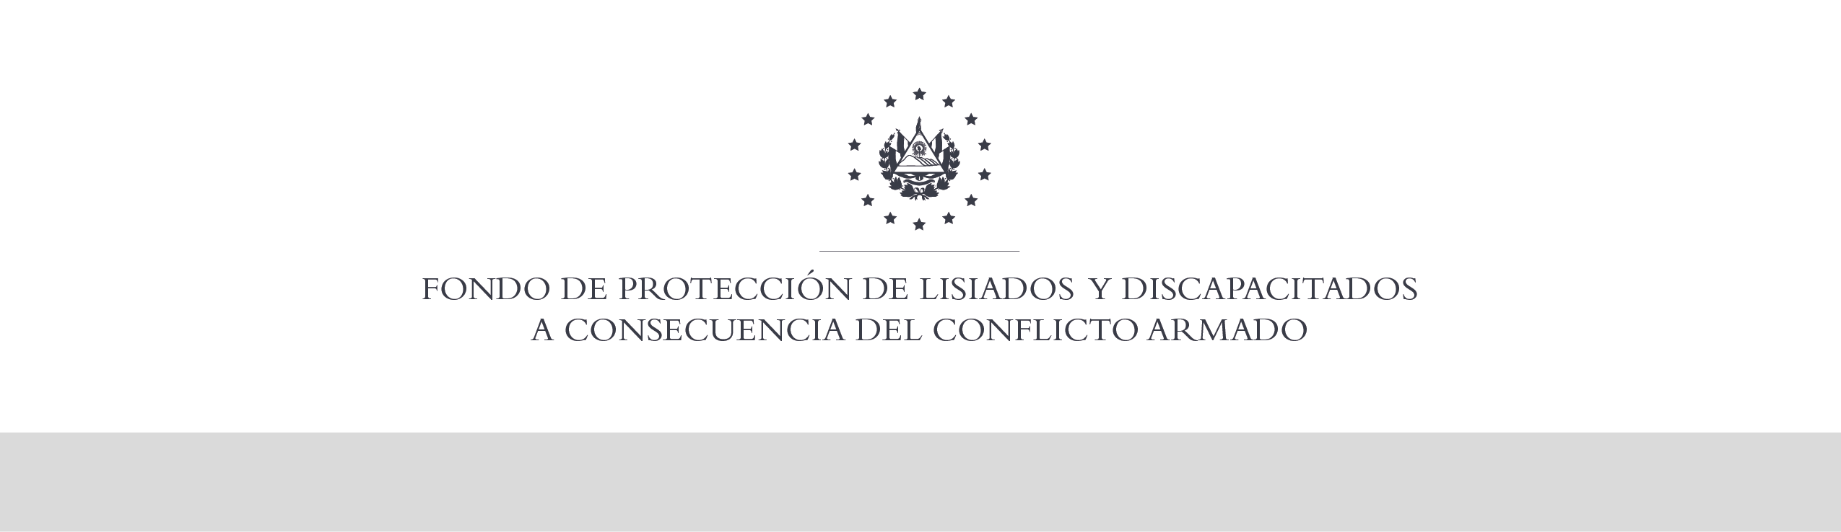

SE HA EMITIDO EL ACUERDO QUE DICE:

San Salvador, 15 de agosto de 2019, ACTA No. 32.08.2019, ACUERDO No. 476.08.2019. La Junta Directiva del Fondo de Protección de Lisiados y Discapacitados a Consecuencia del Conflicto Armado, emitió y ratificó el acuerdo siguiente: “La Junta Directiva conforme a la propuesta presentada por la Comisión Especial de Apelaciones, con la cual se resuelven los recursos de apelación presentados por 3 personas, acuerda: c) Dictaminar con 3% de discapacidad global a la señora XXXXXXXXXXXXXXXXXXX, expediente No. 36717, modificando la calidad de No Elegible dictaminada en el recurso de revisión en fecha 05 de junio de 2018, con base a pruebas testimoniales ofrecidas en diferentes fases del proceso que expresaron que lesión en oídos que presenta la recurrente, es a consecuencia directa del conflicto armado, asimismo con base al dictamen del médico especialista que evaluó a la recurrente, de conformidad al Art. 33 del Reglamento de la Ley: AUDIOMETRIA TONAL BILATERAL: Diagnostica: Hipoacusia Neurosensorial bilateral de moderada a profunda. Discapacidad por sistema con relación a la persona: 3%. Lo anterior conforme a lo dispuesto en el Art. 21-A Literal q) inciso último de la Ley de Beneficio para la Protección de los Lisiados y Discapacitados a Consecuencia del Conflicto Armado. COMUNÍQUESE”. Rubricado por: Representante de AOSSTALGFAES: “ILEGIBLE”; Representante de ASALDIG: “ILEGIBLE”; Representante de ALFAES: “ILEGIBLE”; Representante de ALGES: “ILEGIBLE”; Representante de IPSFA: “ILEGIBLE”; Representante de MINSAL: “ILEGIBLE”; y Representante de MTPS: “ILEGIBLE”.

Lo que se transcribe para los efectos pertinentes.

Dr. Elder Flores Guevara
Gerente General

